Отчёт по лабораторной работе №1

Введение в Mininet.

Козлов Всеволод Павлович НФИбд-02-22

Содержание

Список иллюстраций

Список таблиц

# 1 Цель работы

Основной целью работы является развёртывание в системе виртуализации (например, в VirtualBox) mininet, знакомство с основными командами для работы с Mininet через командную строку и через графический интерфейс.

# 2 Задание

1. Развернуть и настроить виртуальную машину Mininet в VirtualBox, настроив сетевые адаптеры (NAT и Host-Only).
2. Освоить базовые команды Mininet через CLI: запуск топологии, просмотр узлов и связей, проверка связности (ping).
3. Построить сеть в графическом редакторе MiniEdit, проверить связность хостов и настроить автоматическое назначение IP-адресов.

# 3 Выполнение лабораторной работы

Импортировал образ Mininet (рис. 1)

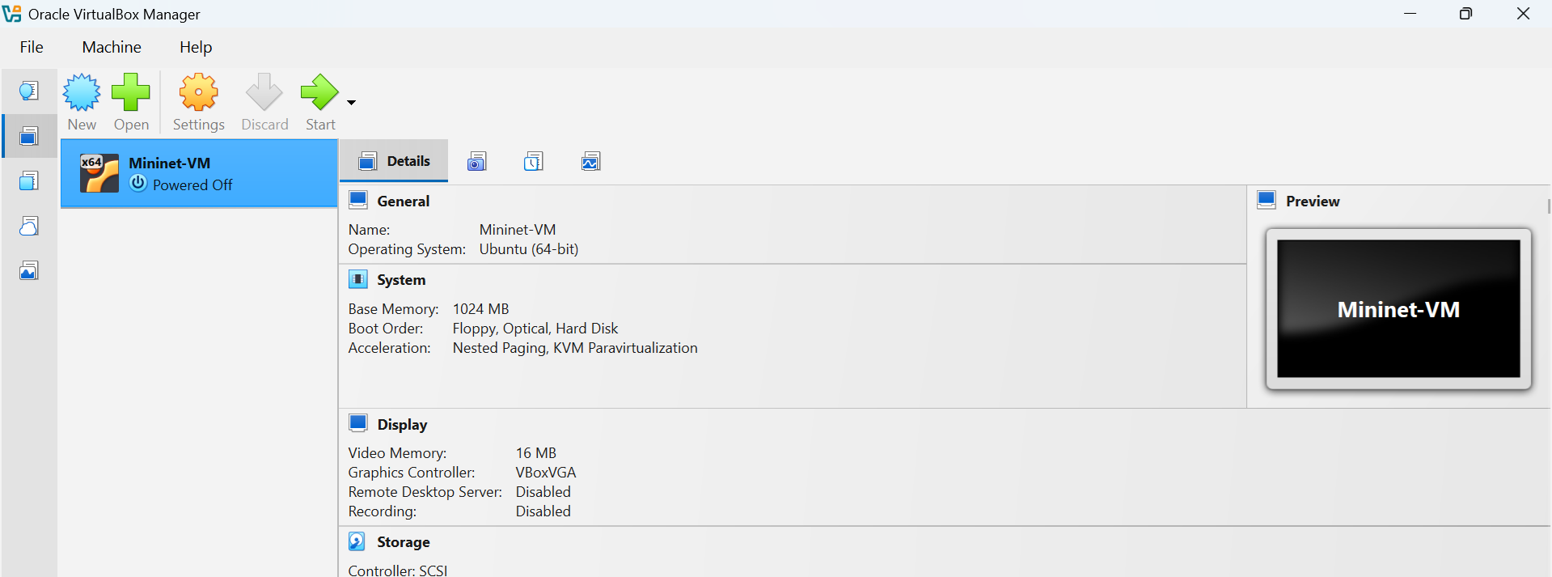

Рис. 1: Образ Mininet

Поменял Graphics Controller (рис. 2)

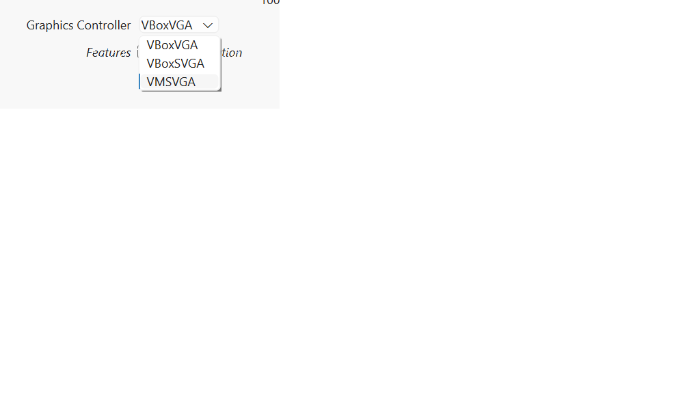

Рис. 2: Graphics Controller

Изменил адаптеры сет (рис. 3)

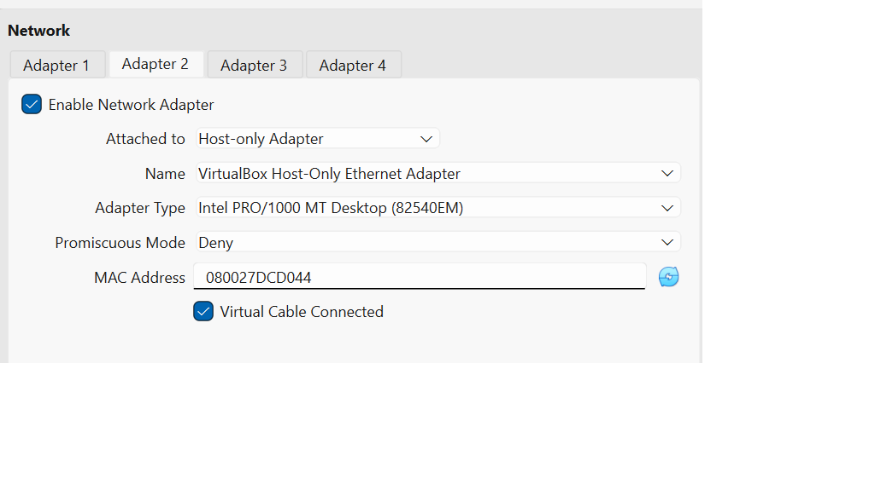

Рис. 3: Адаптеры сет

Проверил ifconfig (рис. 4)

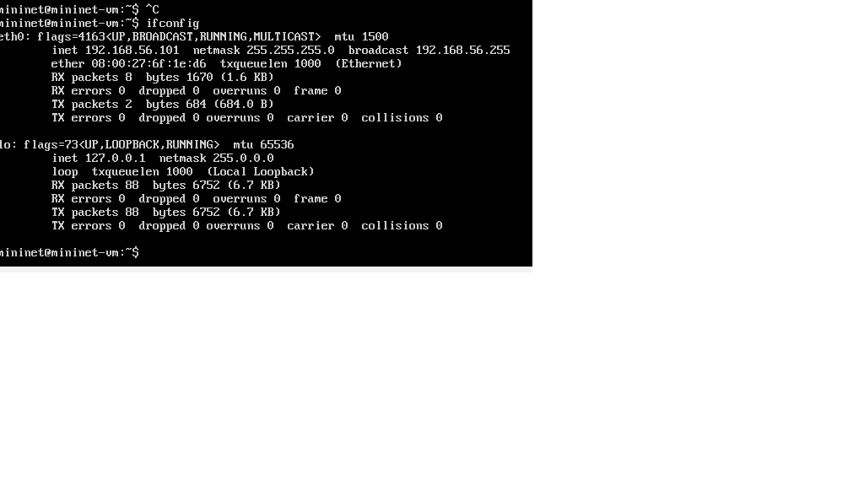

Рис. 4: ifconfig

Подключился к машине по ssh (рис. 5)

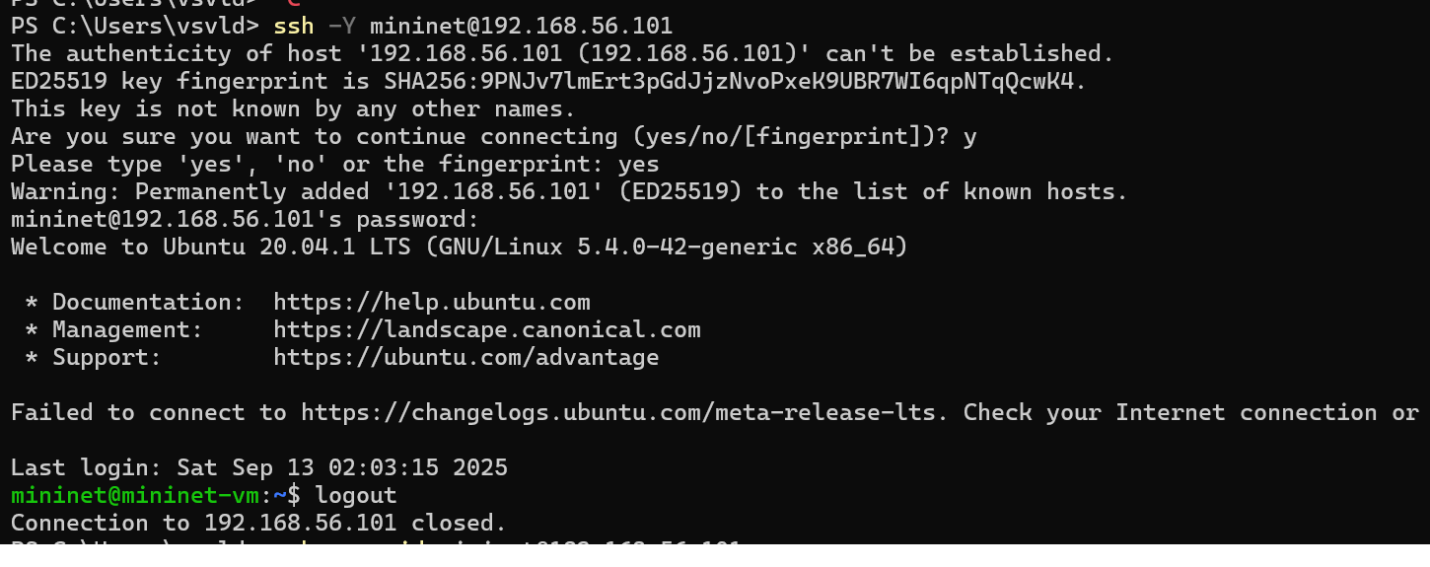

Рис. 5: Подключение к машине по ssh

Сделал подключение без пароля (рис. 6)

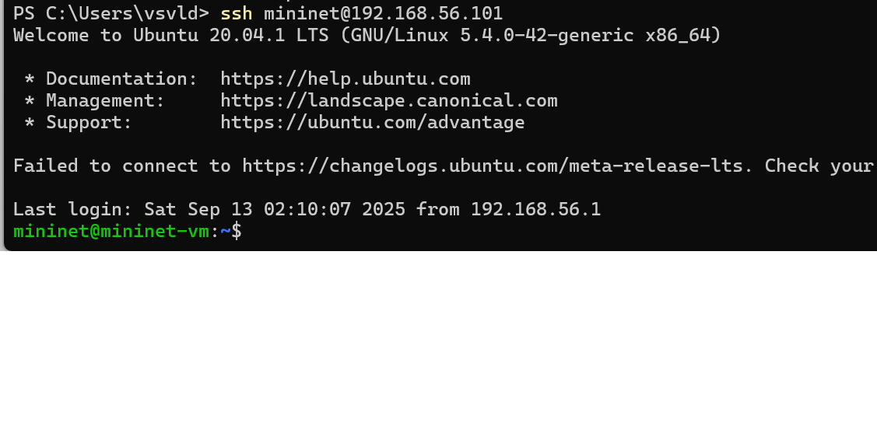

Рис. 6: Подключение без пароля

Указание на использование двух адаптеров при запуске (рис. 7)

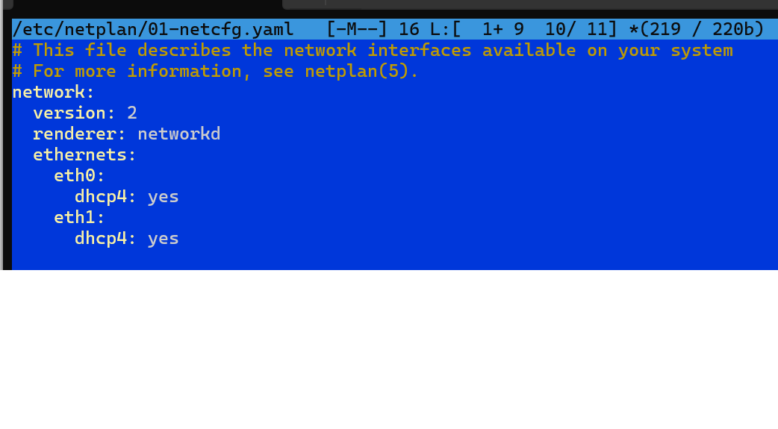

Рис. 7: Указание на использование двух адаптеров при запуске

Скачал новую версию Mininet (рис. 8)

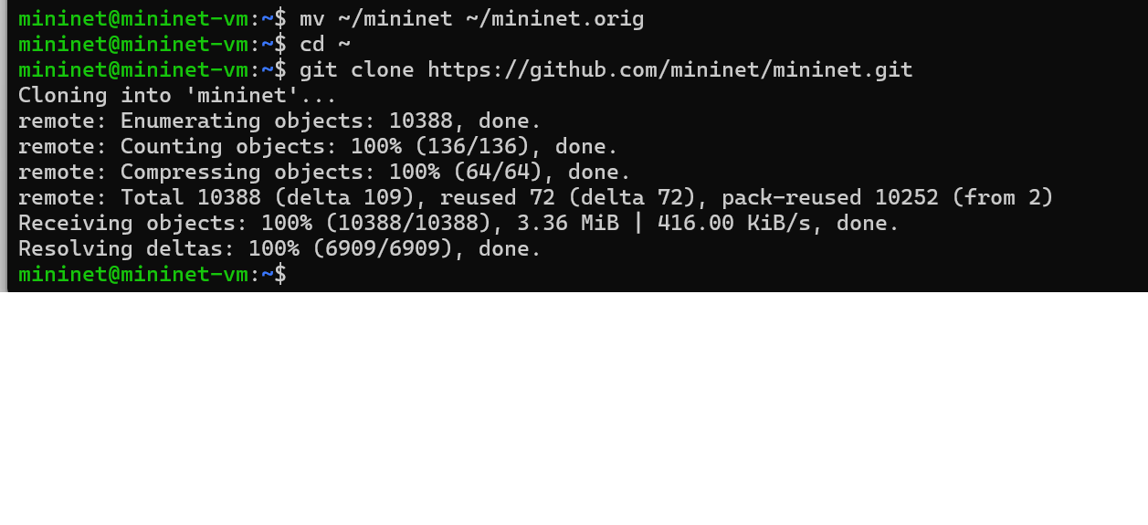

Рис. 8: Новая версия Mininet

Обновил исполняемые файлы (рис. 9)

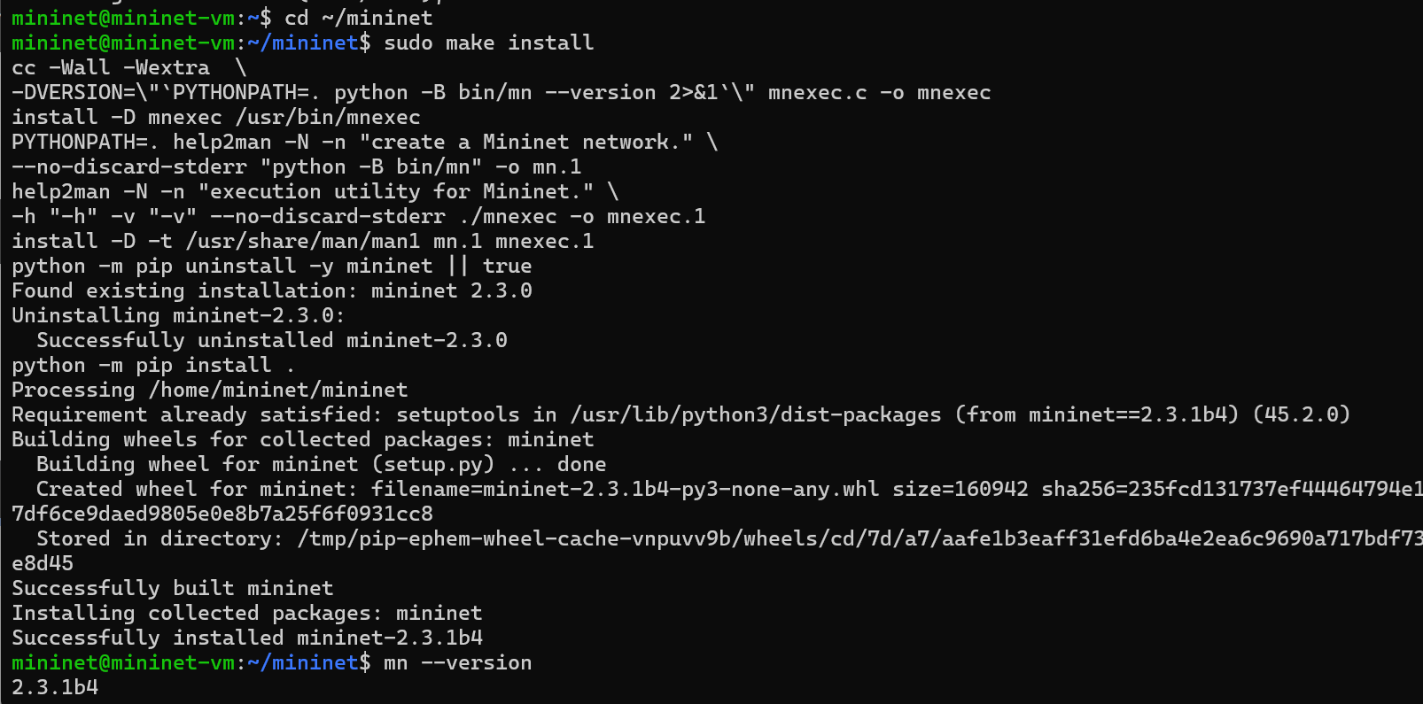

Рис. 9: Обновление испрлняемых файлов

Настройка параметров XTerm (рис. 10)

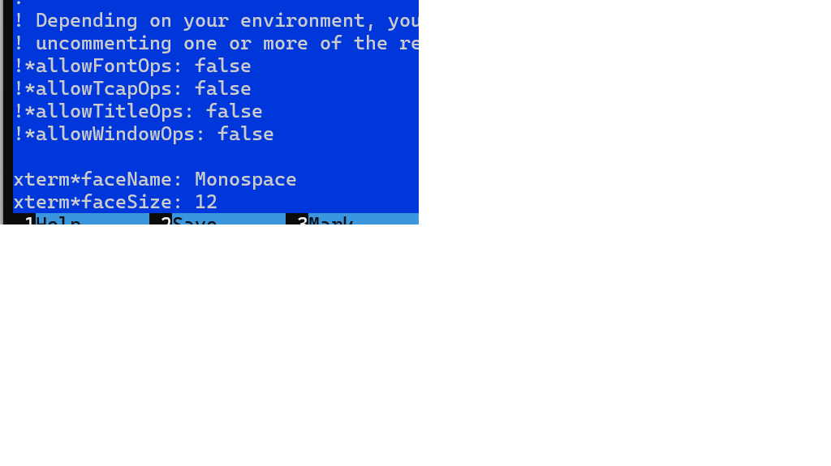

Рис. 10: Настройка параметров XTerm

Сделал choco install putty и choco install vcxsrv

Запуск минимальной топологии (рис. 11)

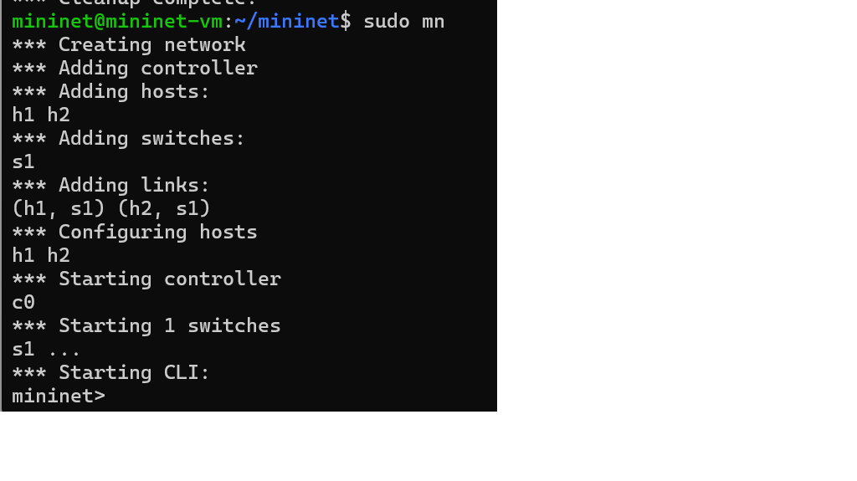

Рис. 11: Запуск минимальной топологии

Отображение списка команд интерфейса (рис. 12)

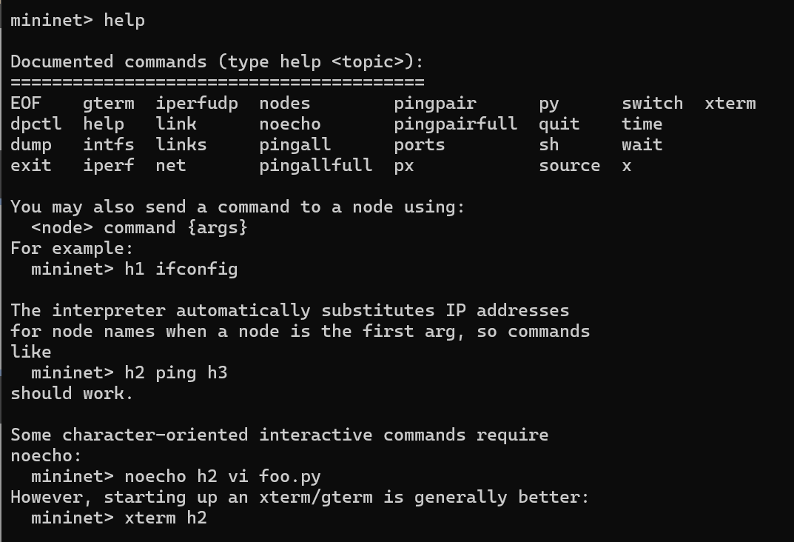

Рис. 12: Отображение списка команд интерфейса

Отображение доступных узлов (рис. 13)

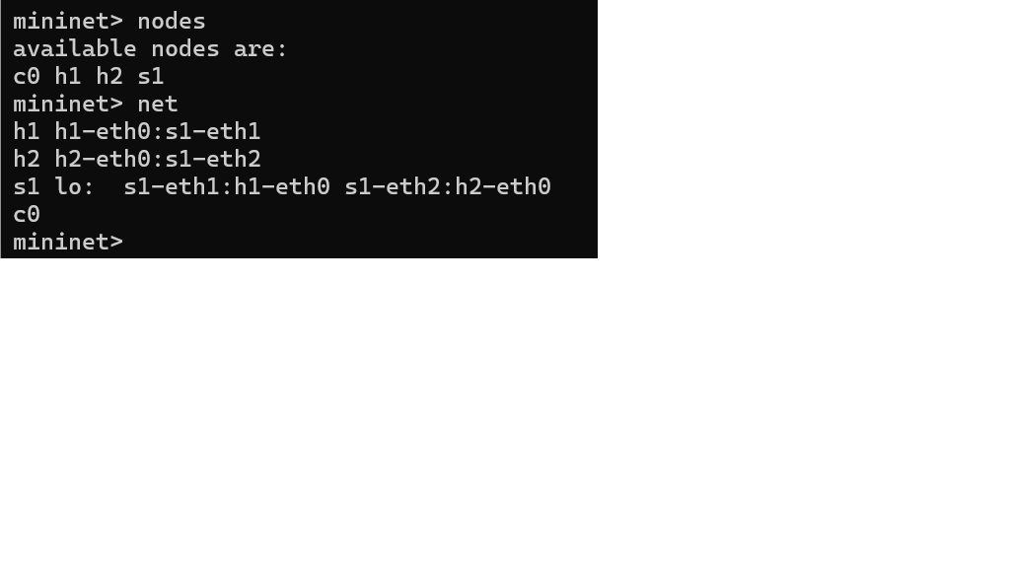

Рис. 13: Отображение доступных узлов

Ввел команду ifconfig на хосте h1 (рис. 14)

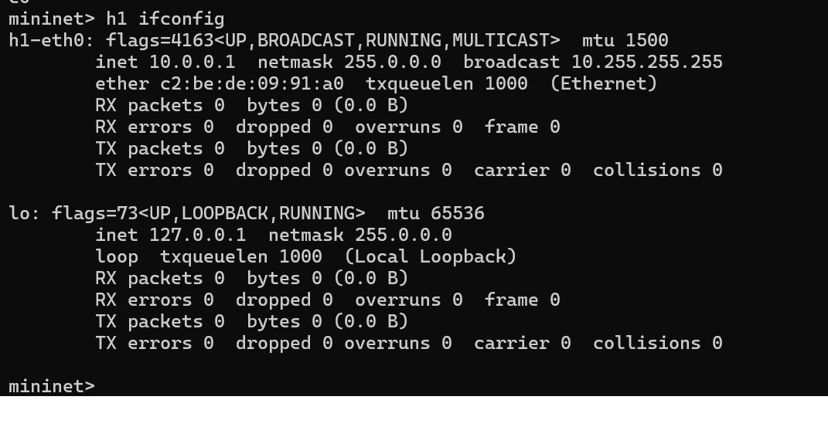

Рис. 14: ifconfig на хосте h1

Проверил связность (рис. 15)

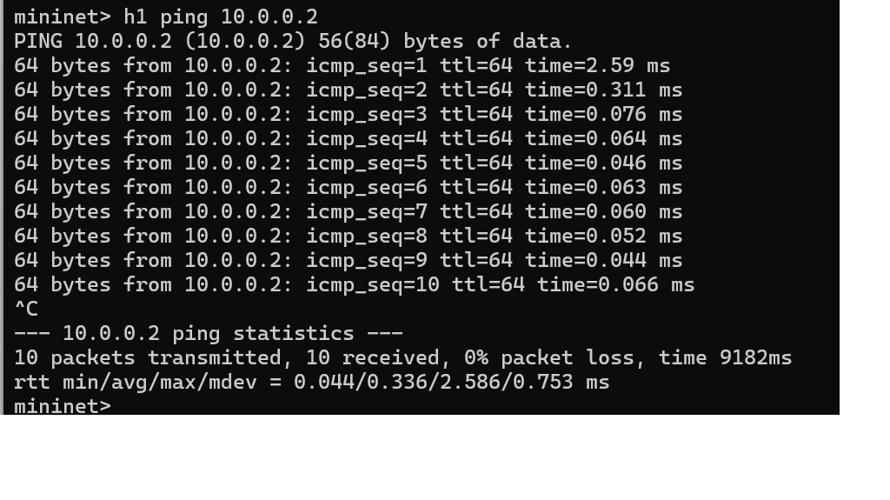

Рис. 15: Проверка связности

Добавил два хоста и один коммутатор, соединил (рис. 16)

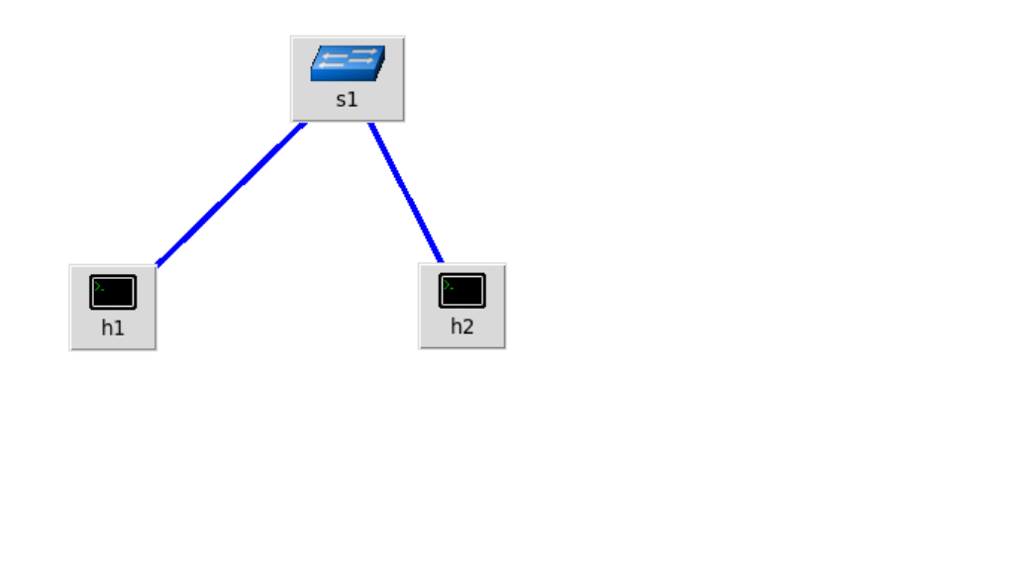

Рис. 16: Два хоста и один коммутатор

ifconfig на h1 (рис. 17)

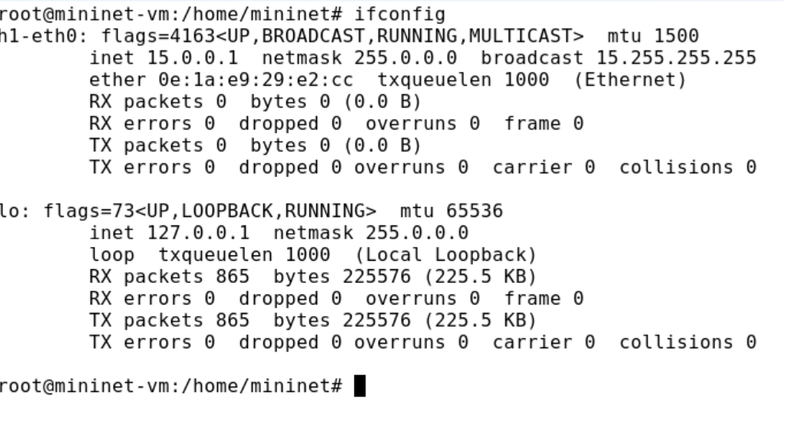

Рис. 17: ifconfig на h1

ifconfig на h2 (рис. 18)

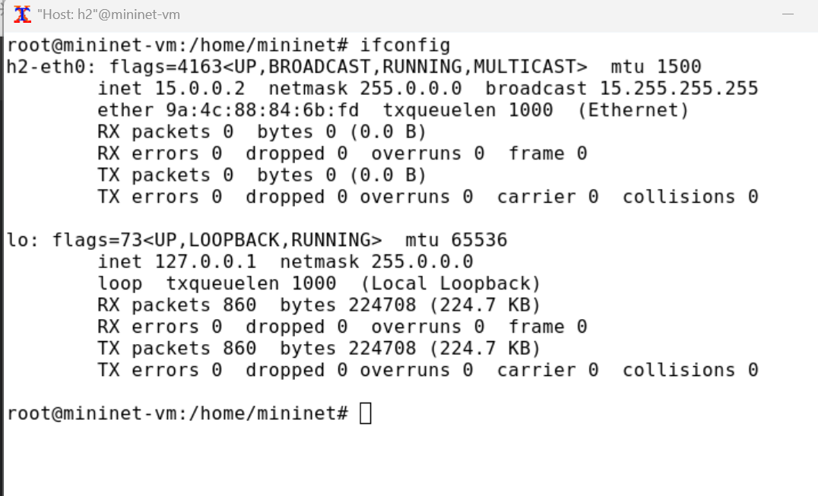

Рис. 18: ifconfig на h2

Созранил работу, поменял права доступа в каталоге проекта (рис. 19)

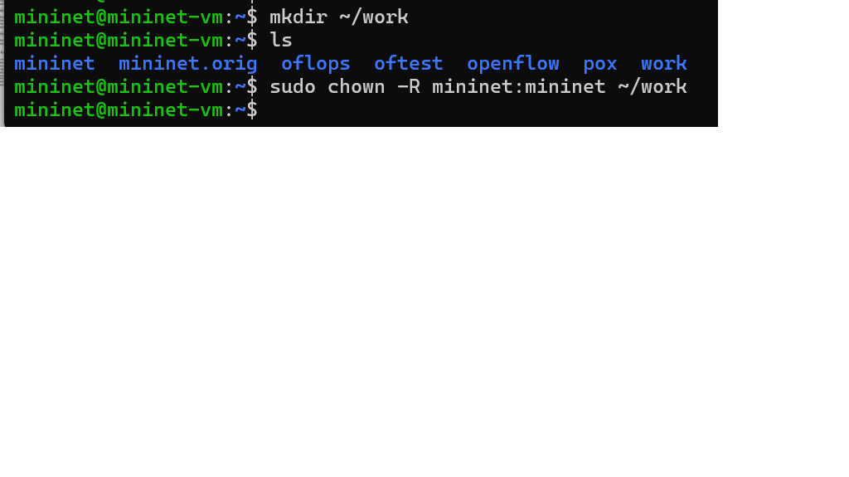

Рис. 19: Сохранение работы, изменение прав доступа

# 4 Выводы

Развёрнул в системе виртуализации mininet, ознакомился с основными командами для работы с Mininet через командную строку и через графический интерфейс.

# 5 Список литературы

1. **Официальный сайт и репозиторий Mininet**
   * Mininet Official Website. – URL: <http://mininet.org/>
   * Mininet GitHub Repository. – URL: <https://github.com/mininet/mininet>
2. **Документация по системам виртуализации и графическому интерфейсу**
   * VirtualBox Official Manual. – URL: <https://www.virtualbox.org/manual/UserManual.html>
   * X Window System Protocol Documentation. – URL: <https://www.x.org/releases/current/doc/xproto/x11protocol.html>
3. **Вспомогательные ресурсы**
   * VcXsrv Windows X Server. – URL: <https://sourceforge.net/projects/vcxsrv/>
   * Xming X Server. – URL: <http://www.straightrunning.com/XmingNotes/>